**实验项目名称：第**四**次实验**

姓名： 赵 磊 学号： 176002104 班级： 通信19 实验时间： 3.25

姓名： 熊 康 学号： 206001232 班级： 阳明2班 实验地点：实验楼105

**一、实验目的**

* 1. 熟悉51单片机存储结构，正确区分程序存储区、片内数据存储区及片外数据存储区。
  2. 掌握程序设计方法，掌握单片机内的数据搬运。

**二、实验内容**

1. 将程序存储器的数据搬运到数据存储区：将指定程序存储器地址开始的10个字节搬运到片内数据存储区。
2. 数据存储区内的数据搬运：将指定片外数据存储器地址开始的10个字节搬运到片内数据存储区。

**三、实验步骤**

1. 用 C 语言编写程序。
2. 编译、生成项目、下载程序，调试运行程序。
3. 用单步、断点、连续执行程序的方法调试程序。
4. 打开CODE和RAM数据窗口，对照观察源地址与目标地址的数据是否一致。

**四、实验仪器和设备**

PC机、Keil uVision4软件。

**五、实验原理**

1. 源数据或目标数据可采用数组或指针

如： unsigned char data a _at_ 0x30; //申明变量a，片内数据存储区

unsigned char code *ptr0; //申明指向程序存储区的指针变量

ptr0=0x0010; //指向程序存储区地址为0x0010

unsigned char xdata *ptr1; //申明指向外部数据存储区的指针变量

ptr1=0x0200; //指向程序存储区地址为0x0200

a=*ptr0; //取程序存储区地址为0x0010处的一个字节赋值给a

a=*ptr1; //取外部数据存储区地址为0x0200处的一个字节赋值给a

1. 采用循环结构实现

如： for(i=0; i<10; ptr0++,i++){

d[i] = *ptr0;

}

**六、实验结果与分析**

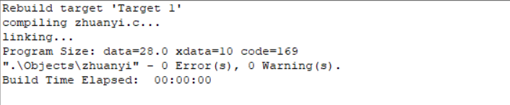

**图1 程序编译成功界面图**

**分析：**“0 Error(s), 0 Warning(s)”程序编译成功，没有错误和警告。

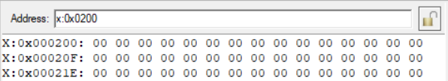

**图3 片外存储器赋初值前**

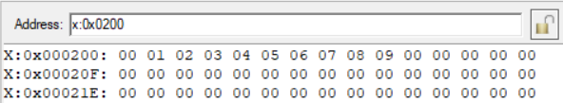

**图4 片外存储器赋初值后**

**分析：**片外存储器0x0000～0x0009 单元中初始化为从0到9递增数列。

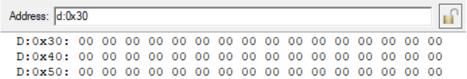

C

**图5 片内存储器初始状态**

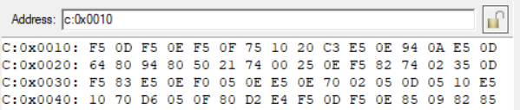

**图6 程序存储器初始状态**

**分析：**程序存储器初始为杂乱数据，而片内存储器已清零。

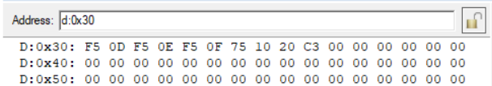

C

**图7 程序存储器转移到片内存储器**

**分析：**经过数据转移后，程序存储器前10个单元数据已转移到片内存储器。

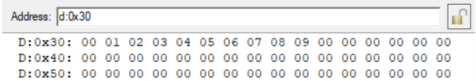

C

**图8 片外存储器转移到片内存储器**

**分析：**经过数据转移后，片外存储器前10个单元数据已转移到片内存储器。

**七、实验总结**

通过本次实验学会区分程序存储区、片内数据存储区及片外数据存储区，掌握程序设计方法，也掌握单片机内的数据搬运。

**七、源代码**

1. /*****************************************************************************
2. File name: zhuanyi
3. Description: 数据转移
4. Author: 熊康
5. Version: V1.0
6. Date: 2022.3.25
7. *****************************************************************************/
8. #include "stdio.h"
9. #include "intrins.h"
10. #include "reg51.h"
11. unsigned **char** data d[10] _at_ 0x30; //申明变量d，片内数据存储区
12. unsigned **char** xdata x[10] _at_ 0x0200;  //申明变量d，片外数据存储区
13. unsigned **char** code *ptr0;       //申明指向程序存储区的指针变量
14. unsigned **char** xdata *ptr1;      //申明指向外部数据存储区的指针变量
15. unsigned **char** data *temp;
16. **int** i,j;
18. **void** main(){
19. ptr0 = 0x0010;     //指向程序存储区地址为0x0010
20. ptr1 = 0x0200;     //指向外部数据存储区地址为0x0200
22. **for**(i=0,j=0x20; i<10; i++,j++){
23. x[i] = i;
24. }
26. //将程序存储器的数据搬运到数据存储区
27. **for**(i=0; i<10; ptr0++,i++){
28. d[i] = *ptr0;
29. }

32. //将外部数据存储区的数据搬运到内部数据存储区
33. **for**(i=0; i<10; ptr1++,i++){
34. d[i] = *ptr1;
35. }
37. }